Проблемы двигательной активности младших школьников г. Минска
Селезнева Н.Г., ст. преподаватель, кафедра основ медицинских знаний, БГПУ им. М.Танка
С точки зрения физиологии движение является врожденной жизненно необходимой потребностью человека. Полное удовлетворение потребности в движениях особенно важно в дошкольном и младшем школьном возрасте, когда формируются основные системы и функции организма, без движений ребенок не может вырасти здоровым. Первые представления о мире, его предметах и явлениях приходят к ребенку через движения. Дальнейшее развитие ребенка на всех его этапах осуществляется в деятельности. Кроме того, различные формы двигательной активности являются важным средством обучения и воспитания в дошкольном и младшем школьном возрасте.
Младший школьный возраст является одним из наиболее сенситивных периодов, когда должна быть сформирована устойчивая мотивация к здоровому образу жизни и двигательной активности как необходимому компоненту образа жизни. Представляется целесообразным определить, какое место различные виды двигательной активности занимают в повседневной жизни ребенка, каковы источники получения необходимой информации по вопросам сохранения здоровья. Это позволит определить направления работы учителя и родителей по воспитанию потребности в движениях. Мною совместно со студентами факультета начального образования было проведено анкетирование учащихся младших классов г. Минска на тему «Двигательная активность – залог здоровья». В опросе приняли участие 93 учеников 2-3 классов (55 девочек и 38 мальчиков). В результате анализа результатов анкетирования были получены следующие данные.
Младшим школьникам предлагалось ответить, что они делают для поддержания своего здоровья. Наибольшее число детей, как мальчиков, так и девочек считают, что для поддержания здоровья следует посещать уроки физкультуры (см. таблицу 1). Это отметили 66 (71%) младших школьников - 40 (73%) девочек и 26(68%) мальчиков.
Утренняя гимнастика является видом двигательной активности, необходимым для повышения тонуса центральной нервной системы и достижения оптимальной для занятий в школе умственной работоспособности. 58 (62,3%) детей утверждают, что они делают зарядку, из них 33(60%) девочек и 25(66%) мальчиков. Однако, как выяснилось при дополнительном опросе, лишь 30% (28) детей делают зарядку регулярно, из них 17 (31%) девочек и 11(29%) мальчиков. Никогда не делают зарядку 28 (37,7%) детей -17 (40%) девочек и 11 (34%) мальчиков.
Посещают с оздоровительными целями бассейн 41 (44%) школьник – 22 (40%) девочки и 19 (50%) мальчиков. 37 (40%) детей (18 (33%) девочек и 19 (42%) мальчиков) отметили, что участвуют в спортивных соревнованиях. 34 (36,5%) школьников - 18 (33%) девочек и 16 (42%) мальчиков посещают спортивные секции. Результаты анкетирования свидетельствуют, что по сравнению с девочками большая часть мальчиков привержена различным занятиям спортом.
Таблица 1
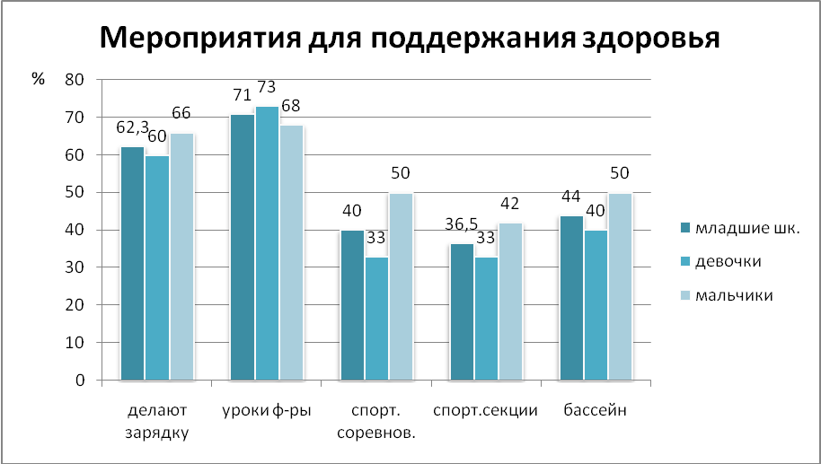

Для определения места двигательной активности в режиме дня младшим школьникам было предложено ответить, каким образом они проводят свободное время (см. таблицу 2). Наибольшее количество детей - 90 школьников (98%) - отметили, что свободное время они проводят у телевизора: 54 девочки и 36 мальчиков. У компьютера проводят свободное время 83 (89,5%) школьника. Причем времяпровождение у телевизора и у компьютера присуще в одинаковой степени, как девочкам, так и мальчикам. В ходе дополнительного опроса было установлено, что 74 (80%) детей ежедневно смотрят телевизор в среднем по 1,5 часа в день. У компьютера ежедневно проводят по 1,5-2 часа 56 (60%) школьников. Только 64 (68,9%) младших школьников в свободное время гуляют на улице - 40 (73%) девочек и 24 (63%) мальчиков. Встречаются с друзьями в свободное от учебы время 53 (57%) младших школьников - 36 (65%) девочек и 17 (45%) мальчиков. Лишь 31 (33,3%) школьник - 15 (27%) девочек и 16 (42%) мальчиков - посвящают свободное время занятиям спортом. Другим занятиям (помощь родителям, игры с братьями и сестрами, уход за домашними животными и др.) посвящают себя 25 (27%) опрошенных детей - 17 (31%) девочек и 8 (21%) мальчиков.

Таблица 2
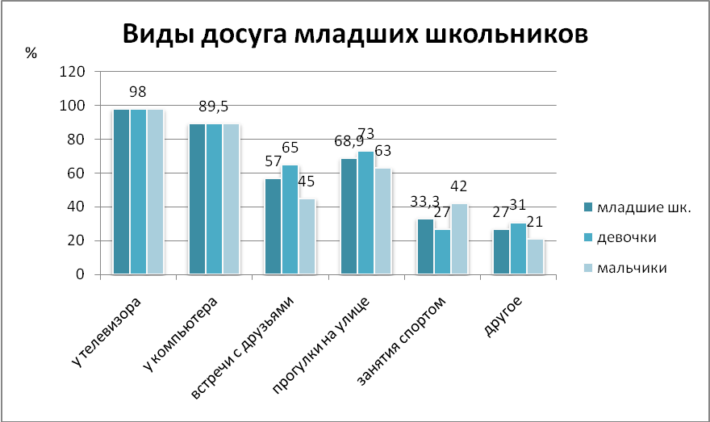
Подвижные игры в младшем школьном возрасте являются не только формой времяпровождения и двигательной активности, но и методом обучения, формирования двигательных навыков, социализации ребенка. Детям было предложено ответить, играют ли они в подвижные игры. На этот вопрос ответили утвердительно 55 (59%) младших школьников – 36 (65,5%) девочек и 19 (50%) мальчиков. Часть детей ответили, что иногда играют в подвижные игры: 34 (37%) детей – 17 (31%) девочек и 17 (45%) мальчиков. Четверо школьников (две девочки и два мальчика) ответили, что не играют в подвижные игры (см. таблицу 3).
Таблица 3
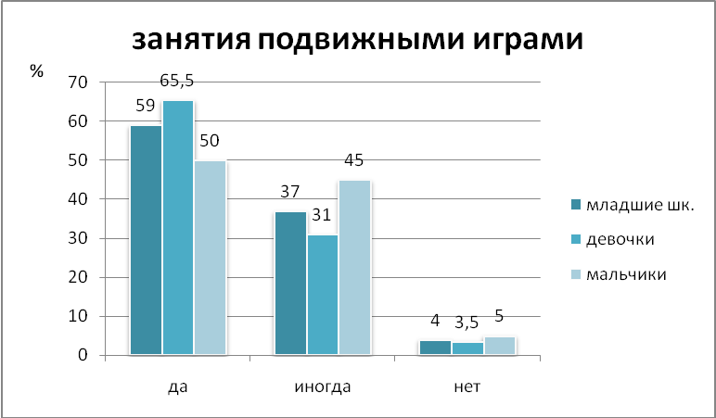

Для проведения гигиенического воспитания детей младшего школьного возраста, в том числе и по вопросам двигательной активности имеет значение наличие значимого для ребенка источника информации по вопросам укрепления здоровья. В ходе анкетирования дети отвечали, откуда они получают информацию о том, что делать, чтобы укрепить здоровье (см.таблицу 4).
Таблица 4
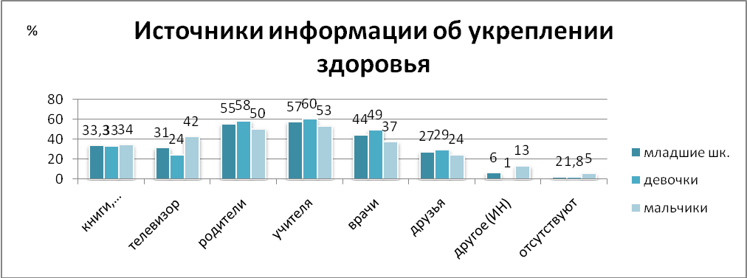

Основным источником информации младшие школьники назвали учителя: 53 (57%) детей – 33 (60%) девочек и 20 (53%) мальчиков. Вторым важнейшим каналом получения информации младшие школьники назвали родителей: 51 (55%) детей – 32 (58%) девочек и 19 (50%) мальчиков.
Таким образом, результаты анкетирования младших школьников свидетельствуют, что для укрепления своего здоровья дети младшего школьного возраста выбирают различные виды двигательной активности, преимущество отдается урокам физвоспитания. Мальчики чаще, чем девочки занимаются различными видами спорта, чаще посещают бассейн. Однако свободное время дети, как девочки, так и мальчики, преимущественно проводят у телевизора и компьютера. Только 64 (68,9%) младших школьников в свободное время гуляют на улице. Подвижными играми регулярно занимаются 55 (59%) младших школьников. Все это свидетельствует о недостатке двигательной активности младших школьников, а также об отсуствии достаточной мотивации детей в естественных движениях. Наряду с этим основными источниками получзения информации об укреплении здоровья дети называют учителя и родителей, что свидетельствует о недостатках в обучении и воспитании детей младшего школьного возраста по воросам здорового образа жизни и двигательной активности как в школе, так и в семье.

